福建商学院海外教育学院
国际、国内、学院新闻简报
（2018年第22期）

福建商学院海外教育学院 2018年 10月28日

国 际
当地时间2018年10月20日，美总统特朗普表示，美国将退出1987年和苏联签订的《中程导弹条约》。该条约将于2021年到期，美方称俄方4年来多次违反条例规定。俄外交部表示，美方此举有意追求单极世界。
近日，数十万英国民众在伦敦举行游行活动，呼吁举行二次公投。此前，英欧仍未能就“脱欧”协议取得突破。据悉，11月将是双方达成协议的大限，逾期或将导致英国最终可能“无协议脱欧”。
针对美国总统特朗普2018年10月20日宣称美将退出《中导条约》，俄罗斯方面21日表示，如美方继续一意孤行退出《中导条约》，俄方将以军事技术和其他必要手段予以回应。
国 内
2018年10月22日中国工会第十七次全国代表大会在京开幕，习近平、李克强、栗战书、汪洋、赵乐际、韩正到会祝贺，王沪宁代表党中央致词。
港珠澳大桥开通仪式2018年10月23日上午在广东珠海举行。中共中央总书记、国家主席、中央军委主席习近平出席仪式，宣布大桥正式开通并代表党中央向参与大桥建设的广大人员表示衷心的感谢。
国新办发布，今年前三季度全国规模以上工业增加值同比增长6.4%，其中制造业增加值同比增长6.7%。
2018年10月24日上午9时，港珠澳大桥正式通车运营。港珠澳大桥全长约55公里，集桥、岛、隧于一体，是世界最长的跨海大桥。
近期，教育部将重点清理学科评估、“双一流”建设、基地建设、成果奖励、人才项目等活动中涉及“四唯”（“唯论文、唯职称、唯学历、唯奖项”）的做法。指导和督促所属高校清理内部管理中涉及“四唯”的做法。
当地时间2018年10月24日，欧洲议会以压倒性票数通过了“禁止使用一次性塑料制品”的提案。根据提案，到2021年欧盟将禁止使用塑料吸管、一次性耳塞、餐盘等。
中央电视台驻英国记者孔琳琳日前因在英国一个涉港问题边会上与一名人士发生冲突而被起诉。对此，外交部发言人华春莹26日回应称，中方对这种颠倒黑白的做法表示严重关切。我们支持中国记者通过法律途径维护自身正当合法权益。中国驻英国使馆发言人表示，敦促英方采取有效措施，切实保障中国驻英记者正常履职的权利。
习近平在钓鱼台国宾馆会见日本首相安倍晋三，赞赏安倍近年来多次表明改善和发展中日关系的积极意愿。安倍夫人莅临故宫，体验《清明上河图3.0》展演。
《国家基本药物目录(2018年版)》近日由国家卫健委正式发布，并将于2018年10月11月1日起在全国正式实施。新版目录中，基本药物品种数量由2012年的520种增加到685种，且新增了6种抗肿瘤靶向药。
学 院
2018年10月23日下午，海外教育学院在专家楼2楼会议室召开新商科大学外语能力建设闽台互鉴会。海外教育学院何文贤院长，闽台专班台湾教师范兴宜，林国均，雅思教学团队负责人林山及外语系全体雅思教师参会。

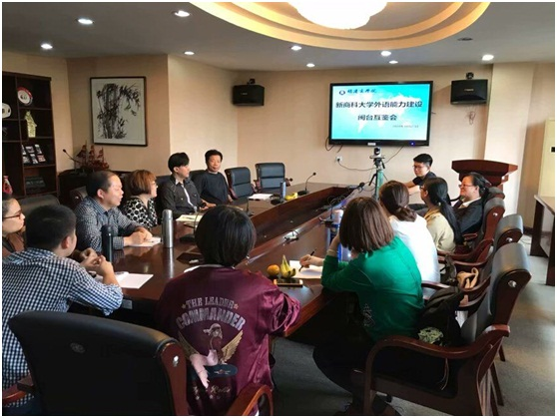

为提升同学们对传统美学的认知，海外教育学院于2018年10月23日在允能楼202开展“由书入心，学天地美”为主题的第四期读书会活动。我院学生党支部陈娴老师、陈巧金老师、在校预备党员和入党积极分子参加了活动，大家一起分享蒋勋先生的名作《天地有大美》。
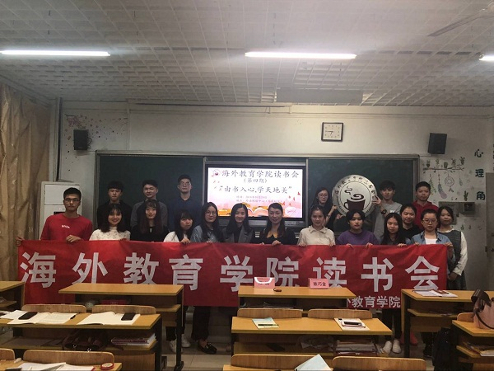

2018年10月23日上午，巴布亚新几内亚东新省省长孔卡（Kongka）一行4人又在黄斌校长的带领下来到马尾校区参观考察合作办学的教学条件与生活设施。我院安排学生志愿者全程用英语为巴布新几内亚省长等人进行参观和讲解。在此次接待之前，学生志愿者们克服了外事接待经验相对缺乏的困难，充分利用休息时间练习商务礼仪、增强口语表达能力，最终圆满地完成任务。
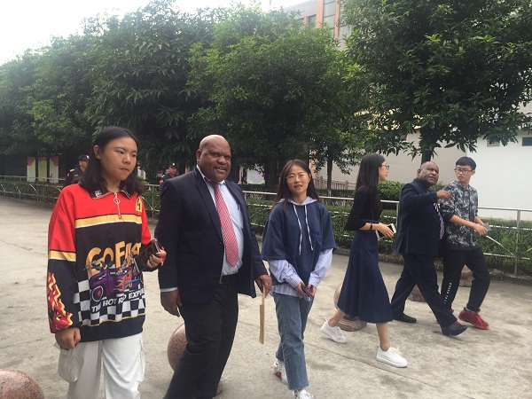

本期编辑：戴忠萍

